

CÉDULA DE INSCRIPCIÓN 2026

Menores de edad

Instrucciones: Llenar cada uno de los datos solicitados lo cuales exige el sistema.
Código. UCI: |  |  | Código FNC: | Dorsal:
(Exclusivo Federación) |  |  | (Exclusivo Federación) | (Exclusivo Federación)
Nombres: * |  |  | Apellidos: *
Fecha Nacimiento:* |  |  | Género: *
Lugar de Nacimiento (Municipio, Departamento, País): *
Nacionalidad: * |  |  |  | No. de NIT del padre de familia: *
Por requerimiento de SAT y SICOIN para premiaciones y viáticos
Identificación Fe Edad. * |  | Extendida en:
(Libro, Folio, Partida, etc.)
Edad: *

Llenar únicamente si posee pasaporte, caso contrario omitir este listado.

Pasaporte: Fecha de Emisión: Fecha Expiración:

Dirección Particular: *

Teléfono(s): Correo Electrónico:

Asociación o Equipo al que Representará:

MODALIDADES: ________________________________________________________________________________________________________________

CATEGORÍA: _________________________________________________________________________________________

Categorías | Desde | Hasta
INFANTIL | 2014 | 2015
PRE - CADETES | 2012 | 2013
CADETES | 2010 | 2012
JUVENIL | 2008 | 2009

Nota de consentimiento:

Por este medio nos comprometo a acatar las normas del Reglamento Internacional UCI que regirán todas las actividades programadas por la Federación Guatemalteca de Ciclismo y damos autorización a nuestro hijo(a), para poder ser inscrito en la Federación Nacional de Ciclismo y participar en las actividades deportivas programadas para el año 2025.
Entendemos que el deporte del ciclismo es de alto riesgo y por tal razón participará por su propia cuenta y riesgo, eximiendo de toda responsabilidad al Comité Ejecutivo de la Federación, personal técnico-administrativo y/o patrocinadores de la misma por incidentes que pudiesen ocurrir durante el desarrollo de los eventos.

Yo y .
Nombre del Padre Nombre de la Madre

Documentos que se deben adjuntar: *
- Partida de Nacimiento extendida por el RENAP. (No más de 6 meses de vigencia).
- Fotografía tamaño cédula.
- Fotocopia de DPI de uno de los padres.
- Certificado médico vigente.
- Enviar en archivo PDF al correo federate.fnc@gmail.com
- Es altamente recomendado adquirir un SEGURO CONTRA ACCIDENTES con vigencia a diciembre de 2025. Es responsabilidad del atleta contar con dicho seguro que deberá cubrir todo tipo de actividad que se realice sobre la bicicleta.

Guatemala

(Fecha de inscripción)
Firma del Atleta

Guatemala
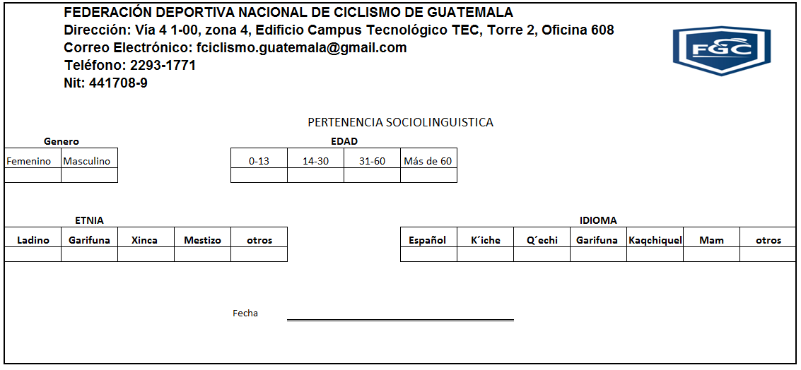
Firma del Padre Firma de la Madre

